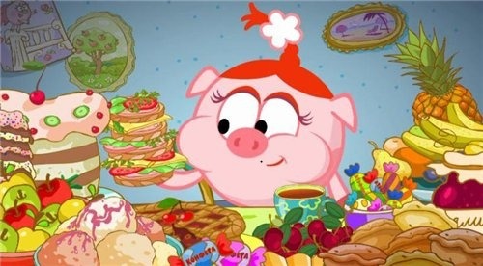 ***«Съедобное – не съедобное»***

Цель: формировать и закреплять знания детей об овощах и фруктах и ягодах.

Развивать память, координацию.

Материал: Мяч.

Ход игры:

Ведущий называет овощ, фрукт, ягоду или любой предмет,  бросает мяч

одному из участников, если предмет относится к  заданным, то он ловит.

Можно играть со всей группой сразу с помощью хлопков (хлопать, в случае если

предмет не относится к заданным).